*Mẫu 1. Phiếu cung cấp thông tin, dữ liệu cho cổng thông tin điện tử trường*

|  |  |  |  |
| --- | --- | --- | --- |
| PHÒNG GD-ĐT TAM NÔNG | | | **CỘNG HÒA XÃ HỘI CHỦ NGHĨA VIỆT NAM** |
| **TRƯỜNG MN HOA SEN** | | | **Độc lập – Tự do – Hạnh phúc** |
|  | –––––––––– |  | ––––––––––––––––––––––––––– |

**PHIẾU CUNG CẤP THÔNG TIN, DỮ LIỆU**

**CHO CỔNG THÔNG TIN ĐIỆN TỬ TRƯỜNG**

**1. Tên người gửi: Nguyễn Thị Huỳnh Mơ** – Trường Mầm non Hoa Sen.

**2. Thời gian gửi:** Ngày 13/12/2023

**3. Tin thuộc loại:** Chuyên mục Hoạt động chuyên môn, Tin tức.

**4. Thông tin:**

a. Tên tiêu đề tin cần đăng: Công đoàn trường Mầm non Hoa Sen thực hiện “Gian hàng nghĩa tình”

b. Tóm tắt:

Công đoàn trường Mầm non Hoa Sen thực hiện “Gian hàng nghĩa tình” nhằm tạo môi trường chia sẻ cho thương cho mọi người với thông điệp “Ai có đến cho, ai cần đến nhận” năm học 2023 – 2024.

c. Tin chi tiết

Công đoàn trường mầm non Hoa Sen đã triển khai và thực hiện mô hình “Gian hàng nghĩa tình”

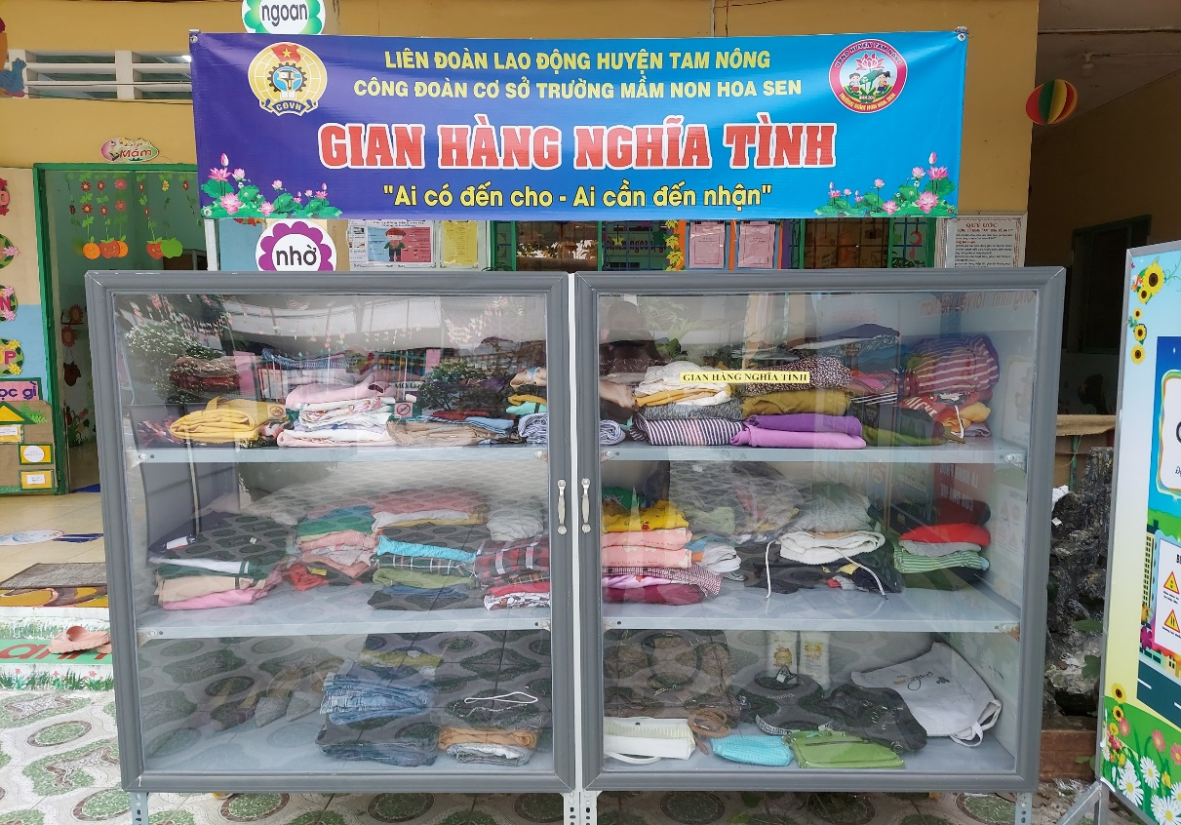

*Hình gian hàng nghĩa tình tại trường mầm non Hoa Sen*

Gian hàng được bày trí tại khu vực điểm chính của trường. Tại gian hàng có các loại quần áo người lớn, quần áo trẻ em, giày dép, cặp sách,… phục vụ cho nhu cầu học tập của trẻ, nhu cầu ăn mặc, sinh hoạt của tất cả mọi người. Khi đến gian hàng này mọi người có thể lấy những vật dụng cần thiết cho mình, gia đình cũng như bạn bè, những người có hoàn cảnh khó khăn mà chúng ta biết mà không cần phải trả tiền. Với những ai chưa có điều kiện đến cho, nhận tại điểm chính có thể đăng kí tại các điểm trường như: điểm Tân Cường (gặp cô Tuyền 0979551841), điểm trường tiểu học B (gặp cô Dung 0352925262), điểm Gò Cát (gặp cô Sang 0783924004), điểm Hồng Kỳ (gặp cô An 0342556822)

Trong thời gian qua, mô hình này đã và đang phát huy hiệu quả, thu hút sự quan tâm hưởng ứng của đoàn viên cũng như cha mẹ trẻ tại đơn vị và mọi người xung quanh, góp phần thiết thực nâng cao chất lượng hoạt động công đoàn cơ sở nói riêng và hoạt động công đoàn các cấp nói chung. Kết quả nhận được 3 gian hàng quần áo, 1 gian hàng giày dép, túi xách, nhiều cha mẹ trẻ được hỗ trợ kịp thời.

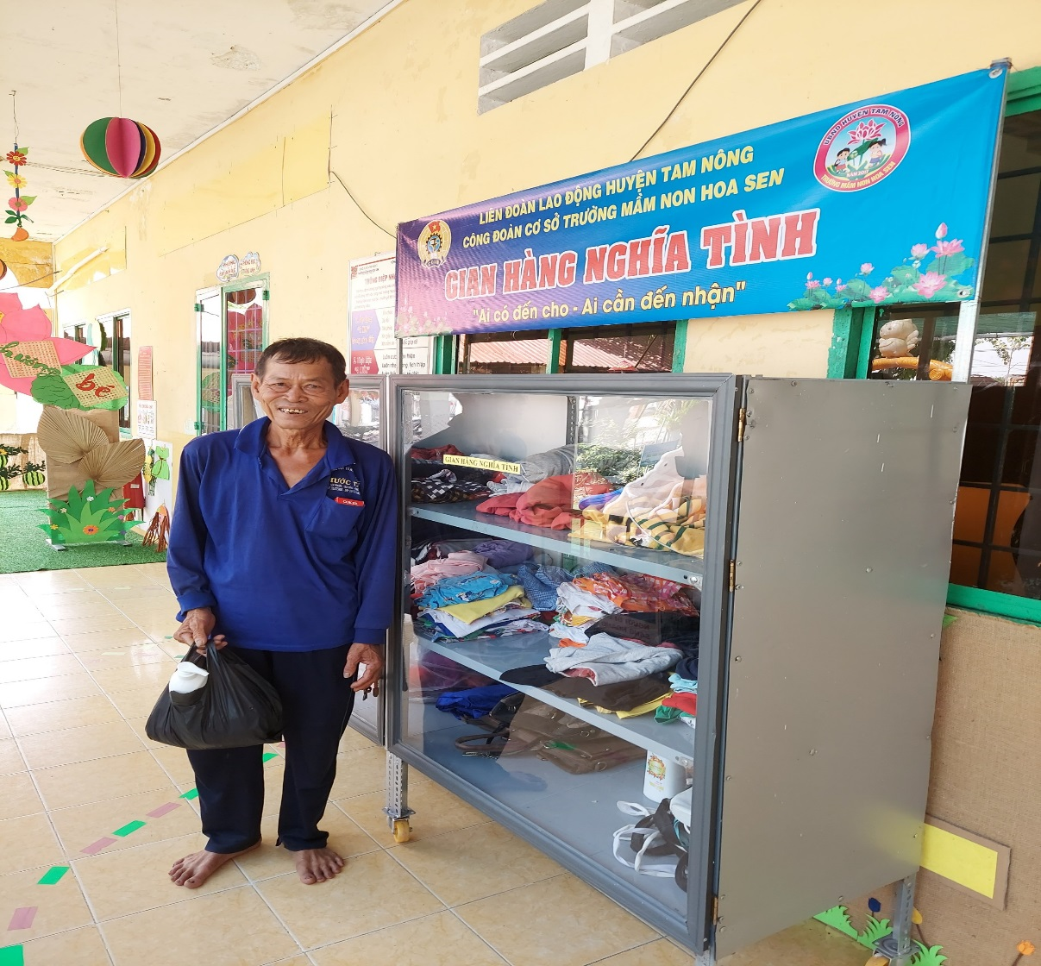

*Hoạt động nhận từ “gian hàng nghĩa tình”*

Đây là mô hình tổ chức hoạt động mới, đơn giản nhưng hiệu quả. Và hơn hết là ý nghĩa nhân văn, sự tương thân tương ái được lan tỏa đến với nhiều đoàn viên, người có hoàn cảnh khó khăn. Khi thực hiện hoạt động, không khí vui tươi, đoàn kết, thoải mái đã giúp xóa bỏ mặc cảm của đoàn viên, người có hoàn cảnh khó khăn khi được nhận hỗ trợ. Trong thời gian tới, công đoàn trường rất mong được tiếp tục đón nhận thêm những vòng tay yêu thương, những tấm lòng tương thân tương ái của người cho với tiêu chí là các sản phẩm quyên góp phải đảm bảo sạch sẽ, an toàn vệ sinh, vẫn còn sử dụng được để dễ dàng vận chuyển và dễ lựa chọn sử dụng.

|  |  |
| --- | --- |
| **DUYỆT** |  |
| **HIỆU TRƯỞNG**  **Nguyễn Thị Hồng Luyến** | **NGƯỜI VIẾT**  **Nguyễn Thị Huỳnh Mơ** |